FORMULA INDICACION AL PROYECTO LEY QUE Modifica la ley N°19.884, sobre Transparencia, Límite y Control del Gasto Electoral, en materia de límite a los montos de los aportes que efectúan los candidatos a concejal en sus campañas (Boletín N° 10.694-06).
Santiago, 02 de junio de 2016.-

Nº 76-364/

Honorable Cámara de Diputados:

A S.E. EL
PRESIDENTE
DE LA H.
CÁMARA DE
DIPUTADOS.
En uso de mis facultades constitucionales, vengo en formular la siguiente indicación al proyecto de ley del rubro, a fin de que sea considerada durante la discusión del mismo en el seno de esa H. Corporación:
- Para agregar el siguiente artículo transitorio, nuevo:

“Artículo transitorio.- El Director del Servicio Electoral deberá, dentro de los tres días siguientes a la publicación de esta ley, dictar las resoluciones necesarias para adecuar los límites de aporte personal que los candidatos a concejal pueden efectuar en sus propias campañas, de conformidad a lo establecido en la presente ley.”.
Dios guarde a V.E.,

JORGE BURGOS VARELA
Vicepresidente de la República
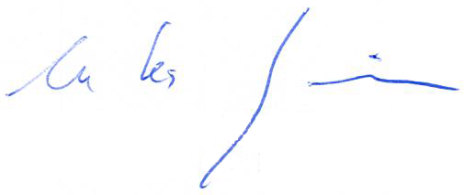
NICOLÁS EYZAGUIRRE GUZMÁN
Ministro
Secretario General de la Presidencia

